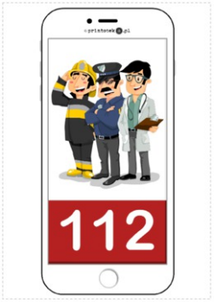
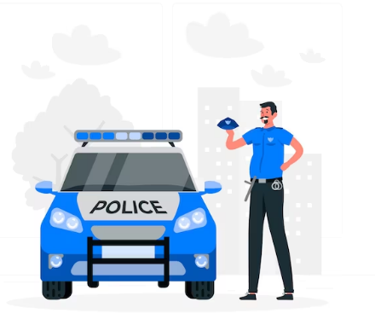
Wasze bezpieczeństwo jest dla nas bardzo ważne! Gdy dzieje się coś niepokojącego warto znać te NUMERY!
NUMER RATUNKOWY
112
POLICJA
997
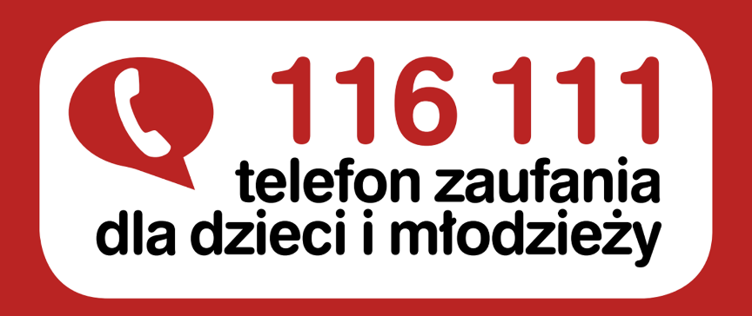
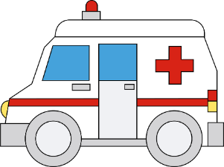
POGOTOWIE RATUNKOWE
999
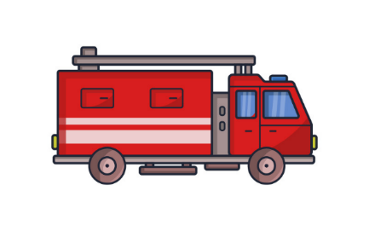
STRAŻ POŻARNA
998

